选题六分析

1 项目任务简述：

1.1 设计内容

RGB-T目标跟踪是可见光目标跟踪的延伸，其目的是在给定第一对帧的初始状态情况下，利用可见光谱和热红外信息的互补优势来估计目标状态。**RGB和热红外数据有很强的互补优势，可以克服单个来源的成像限制，提高追踪性能，并使追踪器在白天和晚上都能工作，因此具有重要的研究意义和应用价值**。本课题的设计内容为设计RGB-T目标追踪网络模型，通过训练得到最优模型并测试性能。

1.2 材料准备

1）python3语言开发

2）pytorch或tensorflow深度学习框架

3）RGB-T目标跟踪数据集。

GTOT数据集(1.5G左右)下载链接：<https://pan.baidu.com/share/init?surl=sf49H1nZr7Aly4Ex0WqTfA>，提取码：mmic

GTOT测试工具箱下载链接：<https://pan.baidu.com/share/init?surl=iVVAXS4LZLvoQSGQnz7ROw>，提取码：d53m

RGBT234数据集（8G左右）下载链接：<https://pan.baidu.com/s/1weaiBh0_yH2BQni5eTxHgg>，提取码：qvsq

RGBT234测试工具箱下载链接：<https://pan.baidu.com/share/init?surl=UksOGtD2yl6k8mtB-Wr39A>，提取码：4f68

LasHeR数据集（下载LasHeR_Undivided 210G左右）下载链接：<https://pan.baidu.com/share/init?surl=hZgK_OMHNp0fN20SJNNm9w>，提取码：mmic

LasHeR测试工具箱下载链接：<https://pan.baidu.com/share/init?surl=SDohdsXcEkubF_pS_o43jw>，提取码：mmic

1.3 设计要求

1）仔细阅读、体会、理解本任务书，明确设计任务和目标，培养独立查阅文献资料、设计/开发解决方案、团队合作、沟通、终身学习的能力。查阅相关教材、论文和文献资料，**了解RGB-T目标跟踪现状，以及与本设计任务有关的国内外发展状况。**

2）RGB-T数据集包括GTOT、RGBT234和LasHeR，**方案一**：用其中两个做训练集，另一个做测试集；**方案二**：用RGBT234和 GTOT相互训练测试（其中一个训练，另一个测试）。选用其中一种方案即可，显卡型号不高（低于RTX3080）建议选用方案二。要求必须测试GTOT和RGBT234，LasHeR数据集可只用作训练。

3）测试时使用下载链接中的工具箱，生成Precision图和Success图

1.4 数据格式建议

1）输入数据建议采用格式：JPG或PNG格式图片帧。

2）输出数据建议采用格式：JPG或PNG格式图片帧，并将输出的测试结果帧合并成视频，要求画上测试跟踪框和原始的标签框。

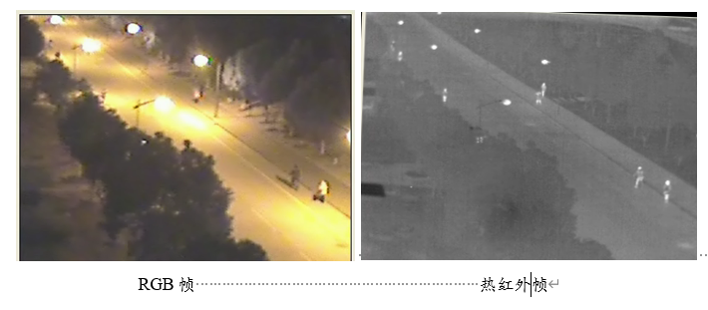

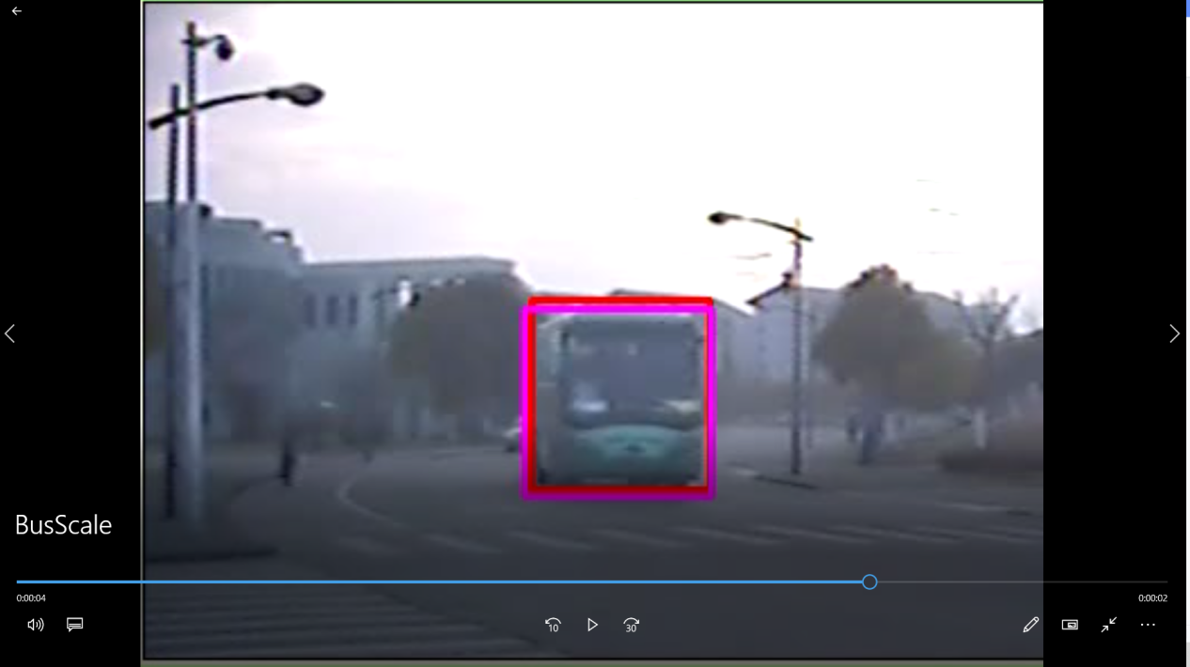

1.5 报告要求

提交纸质版课程报告一份，包括内容有：方案论述，框架设计，程序设计，测试方案与测试结果等。

电子版材料：录制演示视频，以及部分测试结果视频，在汇报中展示。

上交材料：(1)课程设计报告；(2)系统程序；(3)自己认为必要的辅助材料。

1.6 代码Github：

<https://github.com/yangmengmeng1997/APFNet>